|  |  |
| --- | --- |
| SỞ TT&TT NGHỆ AN  **TRUNG TÂM CNTT&TT**  **Mã đề: NAICT-051** | **CỘNG HÒA XÃ HỘI CHỦ NGHĨA VIỆT NAM**  **Độc lập - Tự do - Hạnh phúc**  *Ngày thi 11 tháng 4 năm 2021* |

**BẢNG DỮ LIỆU CHO SẴN**

**1. Dữ liệu phần Word:**

LỊCH SỬ, Ý NGHĨA NGÀY QUỐC TẾ LAO ĐỘNG 1/5

Ngay sau khi thành lập Quốc tế I năm 1864, Mác coi việc rút ngắn thời gian lao động là nhiệm vụ đấu tranh của giai cấp vô sản. Tại Đại hội lần thứ nhất của Quốc tế Cộng sản I họp tại Gieneve (Thụy Sĩ) tháng 9/1866, vấn đề đấu tranh cho ngày làm việc 8 giờ được coi là nhiệm vụ quan trọng. Khẩu hiệu ngày làm 8 giờ sớm xuất hiện trong một số nơi của nước Anh, nước có nền công nghiệp phát triển sớm nhất. Yêu sách này dần lan sang các nước khác.

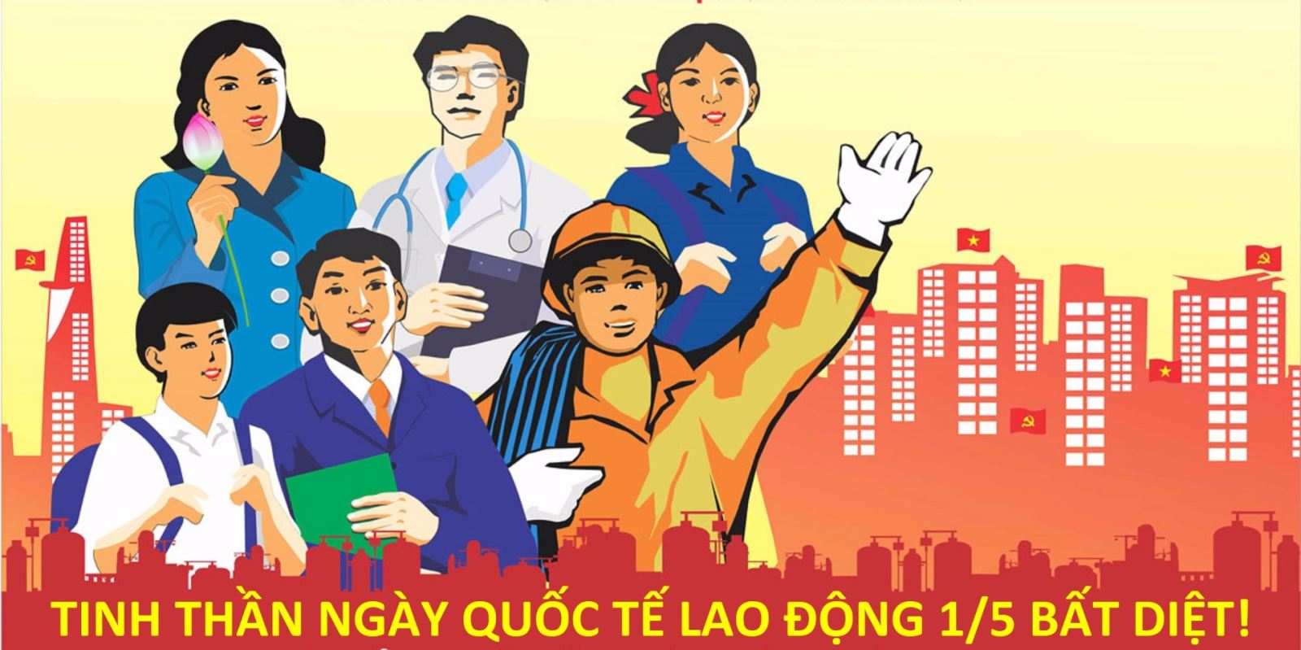

Do sự kiện giới công nhân viên chức Anh di cư sang Mỹ, phong trào đòi làm việc 8 giờ phát triển mạnh ở nước Mỹ từ năm 1827, đi đôi với nó là sự nảy nở và phát triển phong trào Công đoàn. Năm 1868, giới cầm quyền Mỹ buộc phải thông qua đạo luật ấn định ngày làm 8 giờ trong các cơ quan, xí nghiệp thuộc Chính phủ. Nhưng các xí nghiệp tư nhân vẫn giữ ngày làm việc từ 11 đến 12 giờ.

Năm 1884, tại thành phố công nghiệp lớn Chicago, Đại hội Liên đoàn Lao động Mỹ thông qua nghị quyết nêu rõ: "...Từ ngày 1/5/1886, ngày lao động của tất cả các công nhân sẽ là 8 giờ". Sở dĩ ngày 1/5 được chọn bởi đây là ngày bắt đầu một năm kế toán tại hầu hết các nhà máy, xí nghiệp ở Mỹ. Vào ngày này, hợp đồng mới giữa thợ và chủ sẽ được ký. Giới chủ tư bản có thể biết trước quyết định của công nhân mà không kiếm cớ chối từ.

Ngày 1/5/1886, do yêu cầu của công nhân không được đáp ứng một cách đầy đủ, giới công nhân trên toàn nước Mỹ đã tham gia bãi công nhằm gây áp lực buộc giới chủ thực hiện yêu sách của mình. Đầu tiên là cuộc bãi công tại thành phố Chicago. Khoảng 40 nghìn người không đến nhà máy. Họ tổ chức mit-tinh, biểu tình trên thành phố với biểu ngữ “Từ hôm nay không người thợ nào làm việc quá 8 giờ một ngày! Phải thực hiện 8 giờ làm việc, 8 giờ nghỉ ngơi, 8 giờ vui chơi!” Cuộc đấu tranh lôi cuốn ngày càng đông người tham gia. Cũng ngày hôm đó, tại các trung tâm công nghiệp khác trên nước Mỹ đã nổ ra 5.000 cuộc bãi công với 340 nghìn công nhân tham gia. Ở Washington, New York, Baltimore, Boston... hơn 125.000 công nhân giành được quyền ngày chỉ làm 8 giờ.

Những cuộc biểu tình tại Chicago diễn ra ngày càng quyết liệt. Giới chủ đuổi những công nhân bãi công, thuê người làm ở các thành phố khác, thuê bọn khiêu khích và cảnh sát đàn áp, phá hoại cuộc đấu tranh của công nhân. Các xung đột xảy ra dữ dội khiến hàng trăm công nhân chết và bị thương, nhiều thủ lĩnh công đoàn bị bắt... Báo cáo của Liên đoàn Lao động Mỹ xác nhận: "Chưa bao giờ trong lịch sử nước Mỹ lại có một cuộc nổi dậy mạnh mẽ, toàn diện trong quần chúng công nghiệp đến như vậy".

Ngày 20/6/1889, ba năm sau "thảm kịch" tại thành phố Chicago, Quốc tế cộng sản lần II nhóm họp tại Paris (Pháp). Dưới sự lãnh đạo của Frederic Engels, Đại hội lần thứ nhất của Quốc tế Cộng sản II đã quyết định lấy ngày 1/5 hàng năm làm ngày biểu dương lực lượng và đấu tranh chung của tầng lớp vô sản các nước.

Từ đó, ngày 1/5 trở thành Ngày Quốc tế Lao động, ngày đấu tranh của giai cấp công nhân, ngày nghỉ ngơi và biểu dương lực lượng, ngày hội của công nhân và nhân dân lao động toàn thế giới.

Năm 1920, được sự phê chuẩn của Lê Nin, Liên Xô (cũ) là nước đầu tiên cho phép người dân được nghỉ làm vào ngày Quốc tế Lao động 1/5. Sáng kiến này dần dần được nhiều nước khác trên thế giới tán thành.

Tại Việt Nam, sau khi Đảng Cộng sản Đông Dương ra đời (1930), giai cấp công nhân Việt Nam đã lấy ngày l/5 hàng năm làm ngày đỉnh cao của phong trào đấu tranh chống thực dân, đế quốc, giành độc lập - tự do - dân chủ, giành những quyền lợi kinh tế - xã hội. Trong thời kỳ trước Cách mạng tháng Tám, việc kỷ niệm ngày Quốc tế Lao động 1/5 phần nhiều phải tổ chức bí mật bằng hình thức treo cờ, rải truyền đơn. Năm 1936, do thắng lợi của Mặt trận bình dân Pháp và Mặt trận dân chủ Đông Dương, ngày Quốc tế Lao động lần đầu tiên được tổ chức công khai tại Hà Nội, thu hút đông đảo các tầng lớp nhân dân tham gia. Đặc biệt, ngày 1/5/1938, một cuộc biểu tình lớn gồm hàng chục ngàn người đã diễn ra ở khu Đấu xảo Hà Nội với sự tham gia của 25 ngành, giới: thợ hoả xa, thợ in, nông dân, phụ nữ, người cao tuổi, nhà văn, nhà báo... Đây là cuộc mit-tinh lớn nhất trong thời kỳ vận động dân chủ (1936 - 1939), một cuộc biểu dương sức mạnh đoàn kết của nhân dân lao động do Đảng lãnh đạo. Nó đánh dấu một bước trưởng thành vượt bậc về nghệ thuật tổ chức và lãnh đạo của Đảng ta.

Ngày nay, ngày Quốc tế Lao động đã trở thành ngày hội lớn của giai cấp công nhân và nhân dân lao động Việt Nam. Đây cũng là ngày biểu thị tình đoàn kết hữu nghị với giai cấp công nhân và nhân dân lao động toàn thế giới, cùng đấu tranh cho thắng lợi của hòa bình, tự do, dân chủ và tiến bộ xã hội./.

Theo: Công đoàn Viên chức Việt Nam



# 2. Dữ liệu phần PowerPoint

LAO ĐỘNG LÀ HẠNH PHÚC﻿

Thơ Nguyễn Đình Cường

Hạnh phúc đâu có cao xa

Anh - người cầm súng, còn ta cầm cày

Thầy cô đứng bục giảng say

Lao công quét rác luôn tay sạch đường

Bao người bệnh ở nhà thương

Lương y chăm sóc tấm gương sáng ngời

Bao nhiêu công việc trên đời

Xoay trời chuyển đất, thế thời đi lên

Những người lao động - ơn đền

Tiến bộ xã hôi ngày thêm rạng ngời.

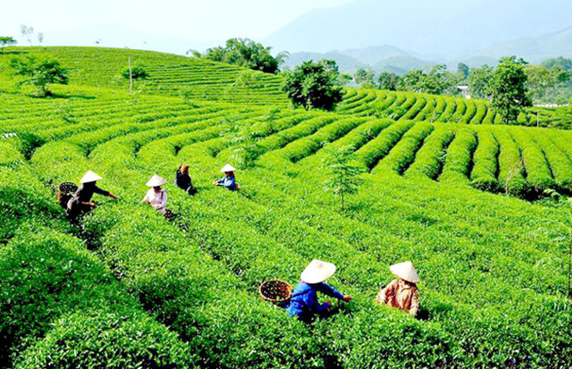

TÌNH BIỂN

Thơ Trương Tuý Anh

Hoàng hôn rực đỏ chân mây

Thuyền về đầy cá một ngày mưu sinh

Hôm sau lấp ló bình minh

Ra khơi lướt sóng chúng mình có đôi

Biển sâu hòa quyện mồ hôi

Tình chồng nghĩa vợ bồi hồi xuyến xao

Biển động con sóng dâng trào

Đẩy xô thuyền nhỏ chênh chao gập ghềnh

Tình yêu ta vẫn lâu bền

Thủy chung con sóng ôm ghềnh đá xanh.



# 3. Dữ liệu phần Excel:

BẢNG TÍNH TIỀN NHẬP HÀNG

|  |  |  |  |  |  |  |  |  |
| --- | --- | --- | --- | --- | --- | --- | --- | --- |
| TT | Tên mặt hàng | Loại hàng | Đơn vị tính | Số lương | Đơn giá | Giá trị | Thuế | Thành tiền |
| 1 | Điện thoại | D | Cái | 60 | 5000000 | ? | ? | ? |
| 2 | Máy tính | E | Cái | 50 | 10000000 | ? | ? | ? |
| 3 | Nóng lạnh | F | Cái | 50 | 4000000 | ? | ? | ? |
| 4 | Tủ lạnh | F | Cái | 40 | 9000000 | ? | ? | ? |
| 5 | Loa | D | Cái | 50 | 4000000 | ? | ? | ? |
| 6 | Tivi | D | Cái | 50 | 12500000 | ? | ? | ? |
| 7 | Âm ly | E | Cái | 40 | 4500000 | ? | ? | ? |
| 8 | Míc | F | Cái | 60 | 800000 | ? | ? | ? |
| 9 | Lò vi sóng | C | Cái | 60 | 3700000 | ? | ? | ? |
| 10 | Quạt cây | G | Cái | 70 | 1200000 | ? | ? | ? |
|  | Tổng |  |  | ? |  | ? | ? | ? |